Белорусский государственный технологический университет

Факультет информационных технологий

Кафедра программной инженерии

Лабораторная работа № 16

По дисциплине «Основы алгоритмизации и программирования»

На тему «Функции пользователя»

Выполнил:

Студент 1 курса 7 группы

Ленкевич Павел Андреевич

Преподаватель: асс. Андронова М.В.

2023, Минск

В соответствии со своим вариантом написать программы с использованием ***динамических*** массивов и ***функций* *пользователя*** для условий задач из таблицы.

Объединить написанные программы, разработав интерфейс с помощью оператора **switch**. Начальные размерности и значения элементов массивов ввести с клавиатуры в главной функции.

Массивы передать из главной функции в функции пользователя как ***параметры***.

**Вариант 9.**

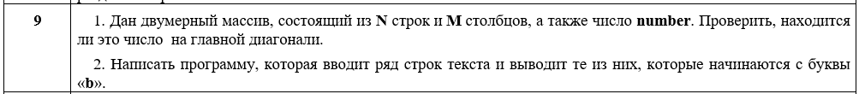

**Задание 1.**

**Не используя библиотеку vector написать программу с использованием динамических массивов и функций пользователя для условия. Условие: Дан двумерный массив, состоящий из N строк и М столбцов, а также число number. Проверить, находится ли это число на главной диагонали.**

#include <iostream> // Подключение библиотек

#include <ctime>

using namespace std; // Позволяет не писать std перед операторами ввода-вывода

bool isNumberOnMainDiagonal(int** array, int N, int M, int number) { // Функция для проверки, есть ли число на главной диагонали

int minDimension = min(N, M);

for (int i = 0; i < minDimension; i++) {

if (array[i][i] == number) {

return true; // Если число найдено, возвращаем true

}

}

return false; // Если число не найдено, возвращаем false

}

int main() {

setlocale(LC_CTYPE, "Russian"); // Подключает русский язык

srand(time(0)); // Инициализация генератора случайных чисел

int N, M, number;

cout << "Введите количество строк (N): ";

cin >> N;

cout << "Введите количество столбцов (M): ";

cin >> M;

cout << "Введите число для поиска на главной диагонали: ";

cin >> number;

int** array = new int* [N]; // Создание и заполнение двумерного динамического массива

for (int i = 0; i < N; i++) {

array[i] = new int[M];

for (int j = 0; j < M; j++) {

array[i][j] = rand() % 100; // Заполнение массива случайными числами

cout << array[i][j] << " ";

}

cout << endl;

}

if (isNumberOnMainDiagonal(array, N, M, number)) { // Проверка, есть ли заданное число на главной диагонали

cout << "Число " << number << " находится на главной диагонали." << endl;

}

else {

cout << "Число " << number << " не находится на главной диагонали." << endl;

}

for (int i = 0; i < N; i++) { // Освобождение памяти

delete[] array[i];

}

delete[] array;

return 0;

}

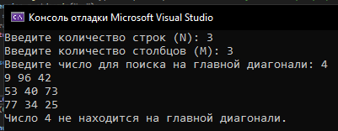

**Задание 2.**

#include <iostream> // Подключение библиотек

#include <cstring>

using namespace std; // Позволяет не писать std перед операторами ввода-вывода

bool startsWithB(char* str) { // Функция для проверки, начинается ли строка с буквы 'b'

return str[0] == 'b';

}

int main() {

setlocale(LC_CTYPE, "Russian"); // Подключает русский язык

int n;

cout << "Введите количество строк: ";

cin >> n;

char** strings = new char* [n]; // Заполняем строки

for (int i = 0; i < n; ++i) {

strings[i] = new char[100];

}

cout << "Введите строки:\n";

for (int i = 0; i < n; ++i) {

cin >> strings[i];

}

cout << "Строки, начинающиеся с 'b':\n";

for (int i = 0; i < n; ++i) { // Вывод результата

if (startsWithB(strings[i])) {

cout << strings[i] << '\n';

}

}

for (int i = 0; i < n; ++i) { // Освобождение памяти

delete[] strings[i];

}

delete[] strings;

return 0;

}

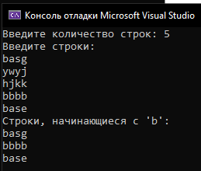

**Объединение программ:**

#include <iostream> // Подключение библиотек

#include <ctime>

#include <cstring>

using namespace std; // Позволяет не писать std перед операторами ввода-вывода

bool isNumberOnMainDiagonal(int** array, int N, int M, int number) { // Функция для проверки, есть ли число на главной диагонали

int minDimension = min(N, M);

for (int i = 0; i < minDimension; i++) {

if (array[i][i] == number) {

return true; // Если число найдено, возвращаем true

}

}

return false; // Если число не найдено, возвращаем false

}

bool startsWithB(char* str) { // Функция для проверки, начинается ли строка с буквы 'b'

return str[0] == 'b';

}

int main() {

setlocale(LC_CTYPE, "Russian"); // Подключает русский язык

srand(time(0)); // Инициализация генератора случайных чисел

int choice;

cout << "Введите 1 для выполнения первой программы, 2 для выполнения второй: ";

cin >> choice;

switch (choice) {

case 1: {

int N, M, number;

cout << "Введите количество строк (N): ";

cin >> N;

cout << "Введите количество столбцов (M): ";

cin >> M;

cout << "Введите число для поиска на главной диагонали: ";

cin >> number;

int** array = new int* [N]; // Создание и заполнение двумерного динамического массива

for (int i = 0; i < N; i++) {

array[i] = new int[M];

for (int j = 0; j < M; j++) {

array[i][j] = rand() % 100; // Заполнение массива случайными числами

cout << array[i][j] << " ";

}

cout << endl;

}

if (isNumberOnMainDiagonal(array, N, M, number)) { // Проверка, есть ли заданное число на главной диагонали

cout << "Число " << number << " находится на главной диагонали." << endl;

}

else {

cout << "Число " << number << " не находится на главной диагонали." << endl;

}

for (int i = 0; i < N; i++) { // Освобождение памяти

delete[] array[i];

}

delete[] array;

break;

}

case 2: {

int n;

cout << "Введите количество строк: ";

cin >> n;

char** strings = new char* [n]; // Заполняем строки

for (int i = 0; i < n; ++i) {

strings[i] = new char[100];

}

cout << "Введите строки:\n";

for (int i = 0; i < n; ++i) {

cin >> strings[i];

}

cout << "Строки, начинающиеся с 'b':\n";

for (int i = 0; i < n; ++i) { // Вывод результата

if (startsWithB(strings[i])) {

cout << strings[i] << '\n';

}

}

for (int i = 0; i < n; ++i) { // Освобождение памяти

delete[] strings[i];

}

delete[] strings;

break;

}

default:

cout << "Неверный выбор. Пожалуйста, введите 1 или 2." << endl;

break;

}

return 0;

} 